Universitatea Tehnică a Moldovei
Catedra Mecanica Teoretică

Raport
despre lucrarea de laborator nr.1
la Programarea calculatoarelor realizată în C++
la tema: Tipuri de date recursive, operaţii asupra listelor

A îndeplinit: Nicolenco Eugeniu
Gr: C-162
A controlat: C. Plotnic

Chişinău 2017
Sarcina lucrarii:
- Scrieţi un program care calculează cel mai mare divizor comun dintr-un şir de numere date.

Programa cod:
#include <iostream>
using namespace std;

int main(){
int n=1,z=0;
int arr[100];
cout<<"Dati numerele (pentru intrerupere intorduceti 0):"<<endl;
while(n||z!=99){
cin>>n;
if(n!=0){
arr[z++]=n;
}else break;
}
for(int xx=0;xx<z-1;xx++){
for(int yy=1+xx;yy<z;yy++){
int auxx;
if(arr[xx]>arr[yy]){
auxx=arr[yy];
arr[yy]=arr[xx];
arr[xx]=auxx;
}
}
}
int x=1;
int aux=0,flag=0;
int i=0;
for(x=1;x<arr[z-1];x++){
flag=0;
for(i=0;i<z;i++){
if(arr[i]%x==0){
flag=0;
}else{
flag=1;
break;
}
}
if((i==z)&&(flag==0)){
aux=x;
}
}
if(aux){
cout<<"cel mai mare divizor comun este :"<<aux<<endl;
}else{
cout<<"sirul de numere nu are divizor comun"<<endl;
}
return 0;
}

Rezultatele afisate:
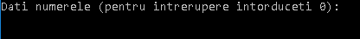
Dam un sir de numere
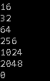
0 sa introdus pentru a iesi din ciclu si a permite programului sa calculeze divizorul;
Apoi programa ne afiseaza divizorul comun
Varianta 2:
Dam un sir de numere:
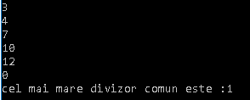
Ca urmare toate numerele se impart la 1, ceea ce inseamna ca nu au divizor comun cu exceptia lui 1.
- Scrieţi un program care atribuie unei liste simplu lănţuite elementele altei liste în ordine inversă.
Programa cod:
#include <stdio.h>
#include <conio.h>
#include <stdlib.h>
#include <malloc.h>
#define null NULL
typedef struct nod{
int info;
int nrd;
nod *next;
}nod;
nod *cap;
int inf,poz,inf2;
nod *init(nod *cap){
cap=NULL;
return cap;
}
int lung(nod *cap){
nod *aux;
aux=cap;
int nr=0;
while(aux!=NULL){
nr++;
aux=aux->next;
}
return nr;
}
nod *adSpate(nod *cap,int inf){
nod *temp,*aux;
temp=(nod*)malloc(sizeof(nod));
temp->info=inf;
if(cap==NULL){
temp->next=NULL;
cap=temp;
}else{
aux=cap;
while(aux->next!=NULL){
aux=aux->next;
}
aux->next=temp;
temp->next=NULL;
}
return cap;
}
nod *lastnod(nod *cap){
while(cap->next!=NULL){
cap=cap->next;
}
return cap;
}
nod *poza(nod *cap,int nr){
if(nr>lung(cap)){
printf("\n\n nu exista asa pozitie");
}else{
int iz=1;
while(iz!=nr){
cap=cap->next;
iz++;
}
}
return cap;
}
nod *cpyFata(nod *cap,int pozitie){
nod *temp,*aux;
temp=(nod*)malloc(sizeof(nod));
aux=poza(cap,pozitie);
temp->info=aux->info;
if(cap==NULL){
temp->next=NULL;
cap=temp;
}else{
temp->next=cap;
cap=temp;
}
return cap;
}
nod *stergeSpate(nod *cap){
nod *tmp,*aux;
if(cap==null){
printf("\nLista nu exista\n");
}else{
if(cap->next==NULL){
free(cap);
}else{
tmp=cap;
aux=tmp->next;
while(aux->next!=null){
aux=aux->next;
tmp=tmp->next;
}
tmp->next=null;
free(aux);
}
}
return cap;
}
void reverse(){
int n=lung(cap);
for(int i=0;i<n;i++){
cap=cpyFata(cap,i+1+i);
}
for(int i=0;i<n;i++){
cap=stergeSpate(cap);
}
}
void afislista(nod *cap){
nod *aux;
aux=cap;
printf("\nElementele listei sunt:\n");
while(aux!=null){
printf("%d ,",aux->info);
aux=aux->next;
}
}
int main(){
init(cap);
printf("\n\n Dati citeva elemente listei\n");
printf("pentru a intrerupe introduceti 0\n\n");
int elem;
scanf("%d",&elem);
while(elem!=0){
cap=adSpate(cap,elem);
scanf("%d",&elem);
}
int n=0;
int terminat=0;
while(!terminat){
char res;
printf("\nMENU\n\n");
printf("\na - adaugarea elementelor\n");
printf("\nb - afisarea listei\n");
printf("\nc - inversarea listei\n");
printf("\nt - terminarea programului\n");
res=getche();
switch(res){
case 'a': system("cls");
printf("Adaugarea elementului la sfirsitul listei\n");
scanf("%d",&inf);
cap=adSpate(cap,inf);
break;
case 'b':printf("\n\n\n");
afislista(cap);
break;
case 'c':printf("\n\nlista a fost inversata\n");
reverse();
afislista(cap);
break;
case 't':terminat=1;
break;
default:printf("\n\nAsa comanda nu exista\n");
}
}
return 0;
}
Rezultate:
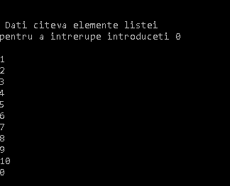
Dupa ce dam elementele listei introducem 0 pentru abordarea ciclului.
Dupa inplinirea listei va aparea meniul de lucru:
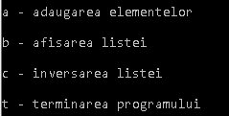
La adaugarea unui element nou in lista va fi adaugat la sfirsit, afisarea listei va afisa lista in modul ei actual. Inversarea listei va inversa lista actuala, terminarea programului va elibera memoria calculatorului si va finisa programul.

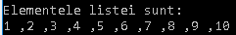
Dupa inversare :
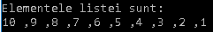

Concluzie: In urma efectuarii acestui program mi-am reamintit lucrul cu conditiile (if – else) tablourile, am experimentat un pic cu listele, structurile si cilcurile, am insusit metoda lucrului cu fluxurile (cin, cout) si am folosit pentru prima oara biblioteca <iostream>.

